2017年度东营市职称评审网上填报补充说明2
（2017年9月5日）

现对前期山东省职称申报评审信息系统运行过程中出现的问题做出以下填报补充说明。若与《2017年度东营市职称评审网上填报补充说明（试行）》有所冲突，请以本文为主。
一、重要提示
注册及登录要在浏览器地址栏填写网址“http://124.128.251.110:8185/ww/login_gg.html”。注意“http://124.128.251.110:9003/ww/login_gg.html”是假网站，网站界面非常相似，注册、保存信息、提交申请等操作后台都看不到。请大家警惕，登录假网站会有信息泄露的风险，
二、个人填报事项说明
（一）推荐顺序要写成（推荐名次/被推荐总人数）。如：单位推荐4人，排序第一，填写“1/4”
（二）“现任（含兼任）行政职务”栏中，有兼职的填写兼职职务；没有兼职的本栏空着，聘任时间不需填写。
三、单位填报及审核事项
（一）单位职称权限申报时，注意单位级别和所在地区的选择，工作单位为县区的填写县区，工作单位是市直的填写市本级，确认无误后，提交申请。如果填写错误，市人社局后台无操作权限。
（二）单位名称要填写全称，不得填写简称，须与组织机构代码证以及单位印章一致。
（二）信息报送网上路径：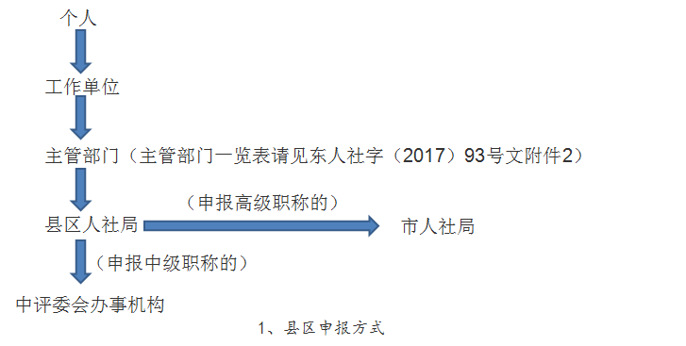
以县区某事业单位人员申报档案系列副研究馆员为例：用人单位（县区学校）→主管部门（县区人社局）→呈报部门（市人社局）→高评委办事机构（省档案局）。纸质材料须一是报送县教育局（与县人社局同为主管部门）审核盖章，二是报送市档案局（与市人社局同为呈报部门）审核盖章。
以县区某事业单位人员申报高级工程师为例：用人单位（县区学校）→主管部门（县区教育局）→呈报部门（县区人社局）→高评委办事机构（市人社局）。纸质材料须报送县区经信局或县区住建局等（与县区人社局同为呈报部门）审核盖章。
以县区某企业人员申报高级工程为例：用人单位（企业）→主管部门（县区经信委）→呈报部门（县区人社局）→高评委办事机构（市人社局）。
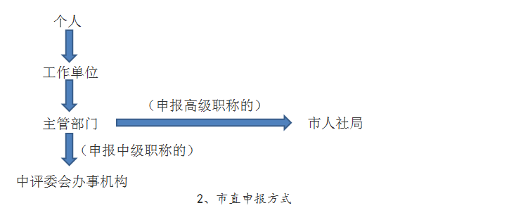
以市直某事业单位人员申报档案系列副研究馆员为例：用人单位（市直某学校）→主管部门（市教育局）→呈报部门（市人社局）→省高评委办事机构（省档案局）。纸质材料需报送市档案局（与市人社局同为呈报部门）审核盖章。
以市直某企业人员申报档案系列副研究馆员为例：用人单位（企业）→主管部门（市档案局）→呈报部门（市人社局）→省高评委办事机构（省档案局）。
以市直某事业单位人员申报高级工程师为例：用人单位（市直某学校）→主管部门（市教育局）→呈报部门（市经信委或市住建局）→市高评委办事机构（市人社局）
以市直某企业人员申报高级工程师为例：用人单位（企业）→主管部门、呈报部门（市经信委或市住建局等）→高评委办事机构（市人社局）。

